ΕΙΣΗΓΗΤΙΚΗ ΕΚΘΕΣΗ
στο σχέδιο νόμου «Κύρωση του Μνημονίου Κατανόησης μεταξύ της Κυβέρνησης της Δημοκρατίας της Ελλάδος και της Κυβέρνησης του Βασιλείου της Σουηδίας για συνεργασία στον αμυντικό τομέα»
ΠΡΟΣ ΤΗ ΒΟΥΛΗ ΤΩΝ ΕΛΛΗΝΩΝ
Α. ΕΙΣΑΓΩΓΗ

Οι σημαντικές εξελίξεις στον Ευρωπαϊκό χώρο και οι δυνατότητες που προσφέρονται για την ανάπτυξη δομών συνεργασίας μεταξύ των Ευρωπαϊκών χωρών στους τομείς της ασφάλειας και της αμυντικής βιομηχανίας καθιστούν σκόπιμη και αναγκαία την ανάπτυξη της αμυντικής συνεργασίας της χώρας μας με την Σουηδία.

Β. ΣΚΟΠΟΙ ΤΟΥ ΝΟΜΟΥ

Η Ελλάδα και η Σουηδία επιθυμώντας να δημιουργήσουν ένα πλαίσιο διμερών σχέσεων στον αμυντικό τομέα υπέγραψαν στην Αθήνα την 1η Φεβρουαρίου 1999, δια των Υπουργών Άμυνας το «Μνημόνιο Κατανόησης μεταξύ της Κυβέρνησης της Δημοκρατίας της Ελλάδος και της Κυβέρνησης του Βασιλείου της Σουηδίας για συνεργασία στον αμυντικό τομέα».

Γ. ΑΡΧΕΣ ΠΟΥ ΔΙΕΠΟΥΝ ΤΙΣ ΔΙΑΤΑΞΕΙΣ ΤΟΥ ΝΟΜΟΥ

Στο κείμενο του Μνημονίου εκφράζεται η επιθυμία και των δύο χωρών να προωθήσουν την μεταξύ τους συνεργασία σε αμυντικά θέματα λαμβάνοντας υπόψη το κοινό ενδιαφέρον τους για τη διεθνή ειρήνη και ασφάλεια και αναγνωρίζοντας ότι η ενίσχυση της δημοκρατίας διανοίγει μια σημαντική ευκαιρία για την ανάπτυξη και την ενίσχυση της συνεργασίας τους.

Δ. ΑΝΑΛΥΣΗ ΤΩΝ ΔΙΑΤΑΞΕΩΝ ΤΟΥ ΝΟΜΟΥ

Η διμερής αμυντική συνεργασία, που προωθείται σύμφωνα με τα πλαίσια της ελληνικής και σουηδικής νομοθεσίας, περιλαμβάνει τους εξής τομείς:
α. Τη δημιουργία διαύλων επικοινωνίας πάνω σε αμυντικά θέματα.
β. Την ανταλλαγή εμπειριών που αποκτήθηκαν στο πεδίο του στρατιωτικού εξοπλισμού, μεταξύ άλλων, σε σχέση με τις διεθνείς ειρηνευτικές επιχειρήσεις.
γ. Την ανταλλαγή εμπειριών στο επιστημονικό και τεχνολογικό επίπεδο.
Στο Μνημόνιο γίνεται ρητή αναφορά (άρθρο 4) ότι τα Μέρη εγγυώνται την ασφάλεια των πληροφοριών και στοιχείων που αποκτούν από τις διμερείς επαφές τους.
Το Μνημόνιο θα ισχύει για απεριόριστο χρονικό διάστημα και μπορεί να λήξει από οποιοδήποτε Μέρος έπειτα από εξαμηνιαία έγγραφη ειδοποίηση προς το άλλο Μέρος.

Ε. ΕΠΙΛΟΓΟΣ

Με το Μνημόνιο αυτό οι παραδοσιακές φιλικές σχέσεις των δύο χωρών επεκτείνονται και στον αμυντικό τομέα.
Υποβάλλουμε το παρόν σχέδιο νόμου και παρακαλούμε για την ψήφισή του.
Αθήνα, 12 Οκτωβρίου 1999

ΟΙ ΥΠΟΥΡΓΟΙ
ΟΙΚΟΝΟΜΙΚΩΝ ΕΞΩΤΕΡΙΚΩΝ
Γ. Παπαντωνίου Γ. Α. Παπανδρέου

ΕΘΝΙΚΗΣ ΑΜΥΝΑΣ
Απ.- Αθ. Τσοχατζόπουλος

ΣΧΕΔΙΟ ΝΟΜΟΥ

Κύρωση του Μνημονίου Κατανόησης μεταξύ της Κυβέρνησης της Δημοκρατίας της Ελλάδος και της Κυβέρνησης του Βασιλείου της Σουηδίας για συνεργασία στον αμυντικό τομέα.

Άρθρο πρώτο

Κυρώνεται και έχει την ισχύ, που ορίζει το άρθρο 28 παρ. 1 του Συντάγματος, το «Μνημόνιο Κατανόησης μεταξύ της Κυβέρνησης της Δημοκρατίας της Ελλάδος και της Κυβέρνησης του Βασιλείου της Σουηδίας για συνεργασία στον αμυντικό τομέα», που υπογράφηκε στην Αθήνα την 1η Φεβρουαρίου 1999, του οποίου το κείμενο σε πρωτότυπο στην ελληνική και αγγλική γλώσσα έχει ως εξής:

ΜΝΗΜΟΝΙΟ ΚΑΤΑΝΟΗΣΗΣ ΜΕΤΑΞΥ ΤΗΣ ΚΥΒΕΡΝΗΣΗΣ ΤΗΣ ΔΗΜΟΚΡΑΤΙΑΣ ΤΗΣ ΕΛΛΑΔΟΣ ΚΑΙ ΤΗΣ ΚΥΒΕΡΝΗΣΗΣ ΤΟΥ ΒΑΣΙΛΕΙΟΥ ΤΗΣ ΣΟΥΗΔΙΑΣ ΓΙΑ ΣΥΝΕΡΓΑΣΙΑ ΣΤΟΝ ΑΜΥΝΤΙΚΟ ΤΟΜΕΑ
ΠΡΟΟΙΜΙΟ
Η Κυβέρνηση της Δημοκρατίας της Ελλάδος και η Κυβέρνηση του Βασιλείου της Σουηδίας, που στο εξής θα αναφέρονται από κοινού ως «Μέρη» και μεμονωμένα ως «Μέρος»,
ΛΑΜΒΑΝΟΝΤΑΣ υπόψη το κοινό ενδιαφέρον τους για τη διεθνή ειρήνη και ασφάλεια,
ΕΠΙΘΥΜΩΝΤΑΣ την ανάπτυξη των καλών και φιλικών σχέσεων ανάμεσα στα δύο Μέρη, καθώς και τους δεσμούς συνεργασίας,
ΑΝΑΓΝΩΡΙΖΟΝΤΑΣ ότι η ενίσχυση της δημοκρατίας διανοίγει μια σημαντική ευκαιρία για την ανάπτυξη και την ενίσχυση της συνεργασίας τους,
ΕΞΕΤΑΖΟΝΤΑΣ την ενίσχυση διαφόρων μορφών συνεργασίας ανάμεσα στα δύο Μέρη βασιζόμενα στην αμοιβαία μελέτη θεμάτων κοινού ενδιαφέροντος,
ΣΥΜΦΩΝΗΣΑΝ ΤΑ ΕΞΗΣ:

Άρθρο 1
Πλαίσιο συνεργασίας

Τα Μέρη θα προωθήσουν τη συνεργασία σε αμυντικά θέματα, ιδιαίτερα στους τομείς της έρευνας και της ανάπτυξης, της παραγωγής, της απόκτησης και της υποστήριξης διοικητικής μέριμνας ανάμεσα στην Ελλάδα και τη Σουηδία, σύμφωνα με τους όρους του παρόντος Μνημονίου Κατανόησης (ΜοU) και τα ενδεχόμενα παραρτήματα που υπόκεινται στην εθνική κρατική νομοθεσία του κάθε Μέρους, τους κανονισμούς και τις συμβατικές ή διεθνείς υποχρεώσεις.

Άρθρο 2

Το παρόν Μνημόνιο Κατανόησης (ΜοU) δεν θα επηρεάσει οποιαδήποτε διμερή ή πολυμερή συμφωνία και δεν θα βλάπτει παρόμοιες συμφωνίες ή επιχειρησιακές συμφωνίες, οι οποίες μπορεί να έχουν υπογραφεί προηγούμενα από κάποιο Μέρος.

Άρθρο 3

Τα Μέρη θα προσπαθούν να συναντιούνται ετησίως ή σε τακτά χρονικά διαστήματα, τα οποία θα αποφασίσουν τα Μέρη, με σκοπό την ανταλλαγή πληροφοριών πάνω σε αμυντικά θέματα κοινού ενδιαφέροντος.
Οι τομείς συνεργασίας θα αφορούν κυρίως:
Ι. τη δημιουργία διαύλων επικοινωνίας πάνω σε αμυντικά θέματα και τον προσδιορισμό των τομέων συνεργασίας σύμφωνα με το άρθρο 1.
ΙΙ. την ανταλλαγή εμπειριών που αποκτήθηκαν στο πεδίο του στρατιωτικού εξοπλισμού, μεταξύ άλλων, σε σχέση με τις διεθνείς ειρηνευτικές επιχειρήσεις.
ΙΙΙ. την ανταλλαγή εμπειριών στο επιστημονικό και τεχνολογικό επίπεδο.

Άρθρο 4
Αποδέσμευση διαβαθμισμένων πληροφοριών

Η προστασία, η αποκάλυψη και η μετάδοση διαβαθμισμένων πληροφοριών, οι οποίες θα ανταλλάσσονται που προκύπτουν από το πλαίσιο αυτού του Μνημονίου Κατανόησης, θα διαχειρίζονται και θα διαφυλάσσονται σύμφωνα με την εθνική κρατική νομοθεσία και τους κανονισμούς του κάθε Μέρους.
Τα Μέρη αναγνωρίζουν ότι κάθε πληροφορία που λαμβάνεται δεν θα χρησιμοποιείται οποιαδήποτε στιγμή για άλλους σκοπούς, εκτός από αυτούς για τους οποίους έχει δοθεί εξουσιοδότηση από τον κάτοχο της πληροφορίας.
Το Μέρος που είναι αποδέκτης πληροφορίας δεν θα δίνει τις διαβαθμισμένες πληροφορίες σε οποιαδήποτε κυβέρνηση, εθνικό οργανισμό ή άλλη τρίτη οντότητα χωρίς να συμβουλευτεί προηγουμένως το Μέρος από το οποίο προέρχεται η πληροφορία.
Οι διαβαθμισμένες πληροφορίες θα διακινούνται μόνο μέσω κυβερνητικών διαύλων ή μέσω διαύλων εγκεκριμένων από τις εντεταλμένες Αρχές Ασφαλείας.

Άρθρο 5
Διαφορές

Οι όποιες διαφορές που σχετίζονται με την ερμηνεία ή την εφαρμογή του παρόντος ΜΟU θα επιλύονται μέσω διαπραγματεύσεων από τα Μέρη χωρίς προσφυγή σε οποιοδήποτε εθνικό ή διεθνές δικαστήριο ή σε άλλο τρίτο Μέρος για διευθέτηση.

Άρθρο 6
Ισχύ και λήξη

Το παρόν ΜοU θα τεθεί σε ισχύ από την ημερομηνία ανταλλαγής επικύρωσης και θα ισχύει μέχρι να λήξει από οποιοδήποτε Μέρος έπειτα από εξαμηνιαία έγγραφη ειδοποίηση πρός το άλλο Μέρος.
Το παρόν ΜοU μπορεί να τροποποιηθεί οποιαδήποτε στιγμή, έπειτα από κοινή γραπτή συγκατάθεση των Μερών.
Οι σχετικές ευθύνες και υποχρεώσεις των Μερών όσον αφορά στις διευθετήσεις τις σχετικές με την ασφάλεια και την προστασία τεχνικών στοιχείων, πληροφοριών και υλικού, θα συνεχίσουν να ισχύουν και μετά το πέρας της λήξεως του παρόντος ΜοU.
Με τη μαρτυρία τους οι υπογράφοντες εκπρόσωποι, που εξουσιοδοτήθηκαν σύμφωνα με την εσωτερική τους νομοθεσία, υπογράψανε το παρόν Μνημόνιο Συνεργασίας (ΜοU).
Υπεγράφη στην Αθήνα την 1η Φεβρουαρίου 1999.
Για την Κυβέρνηση Για την Κυβέρνηση
του Βασιλείου της Δημοκρατίας
της Σουηδίας της Ελλάδος
(υπογραφή) (υπογραφή)
Bjorn Von SYDOW Α. ΤΣΟXΑΤZΟΠΟΥΛΟΣ
Υπουργός Άμυνας Υπουργός Εθνικής Άμυνας
του Βασιλείου της Σουηδίας της Ελληνικής Δημοκρατίας

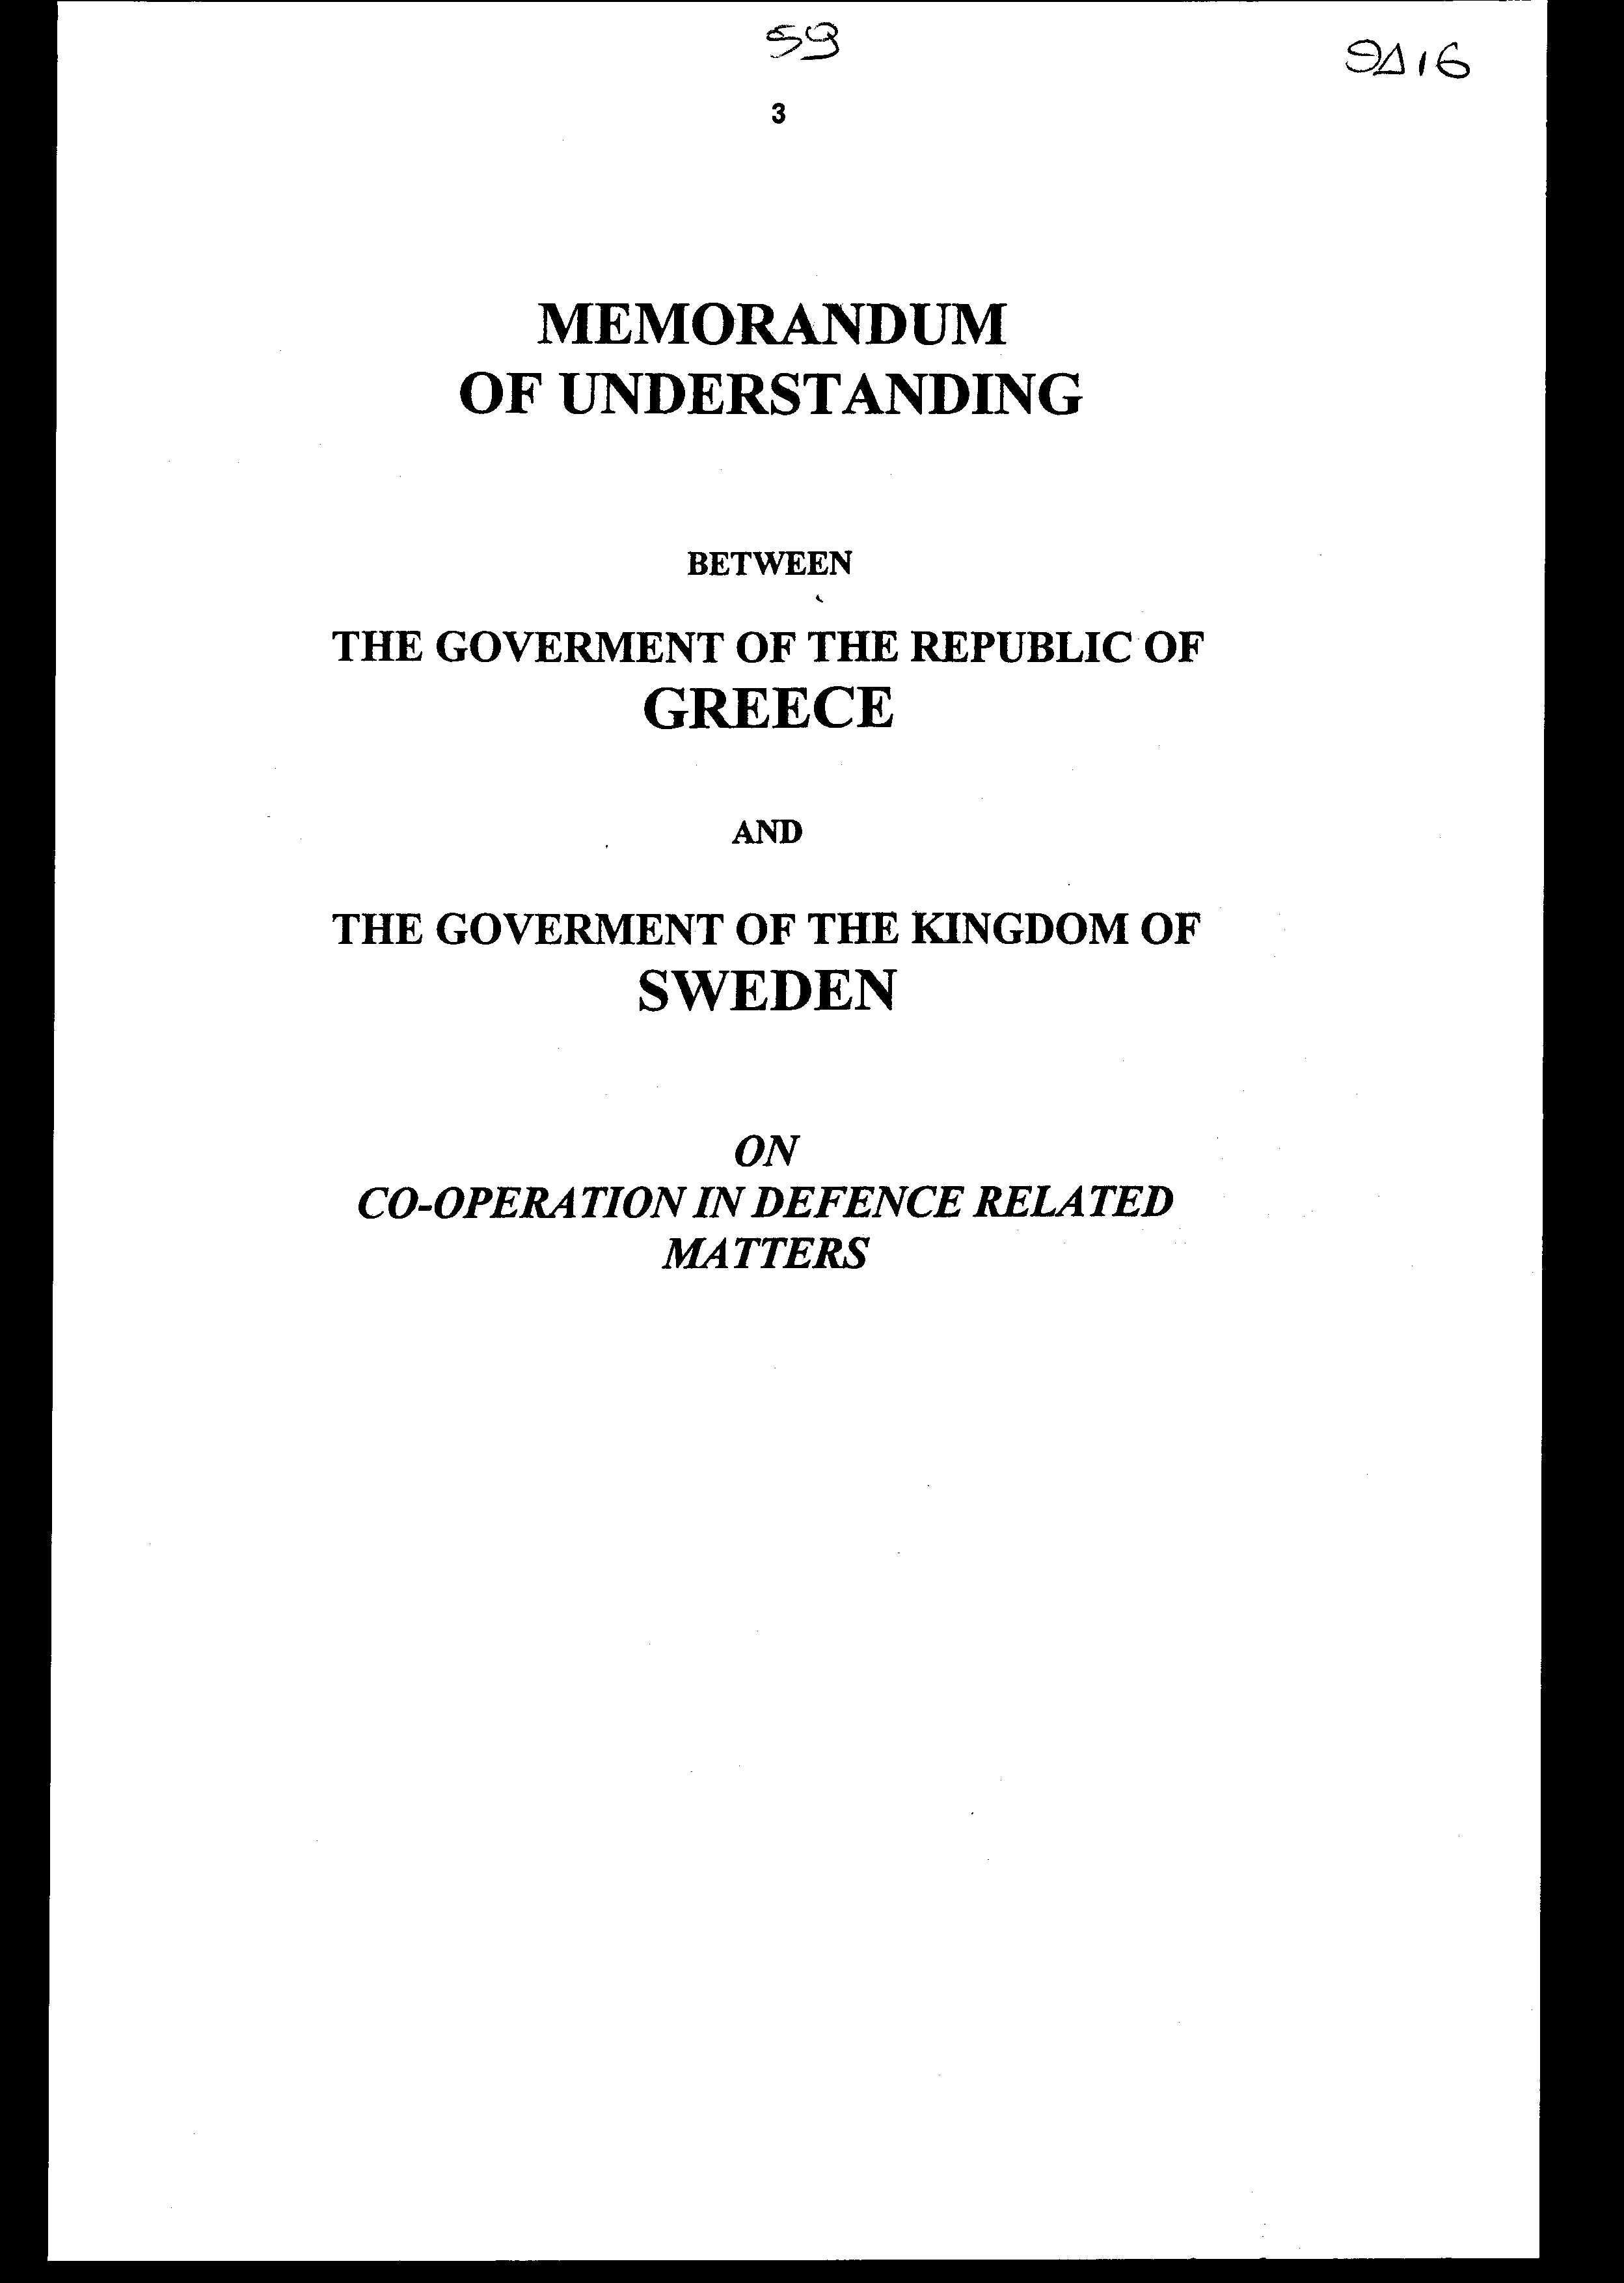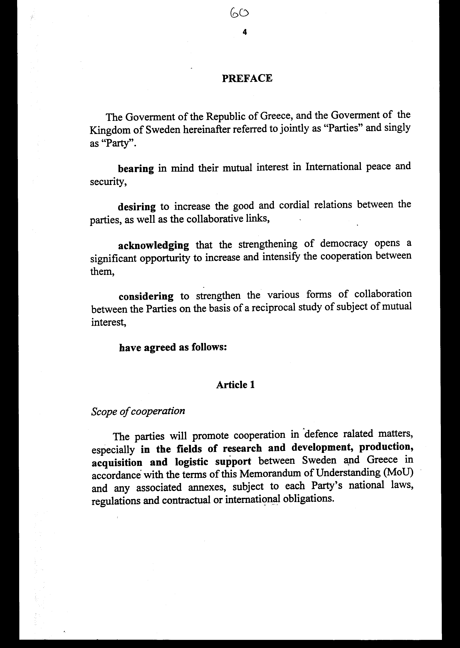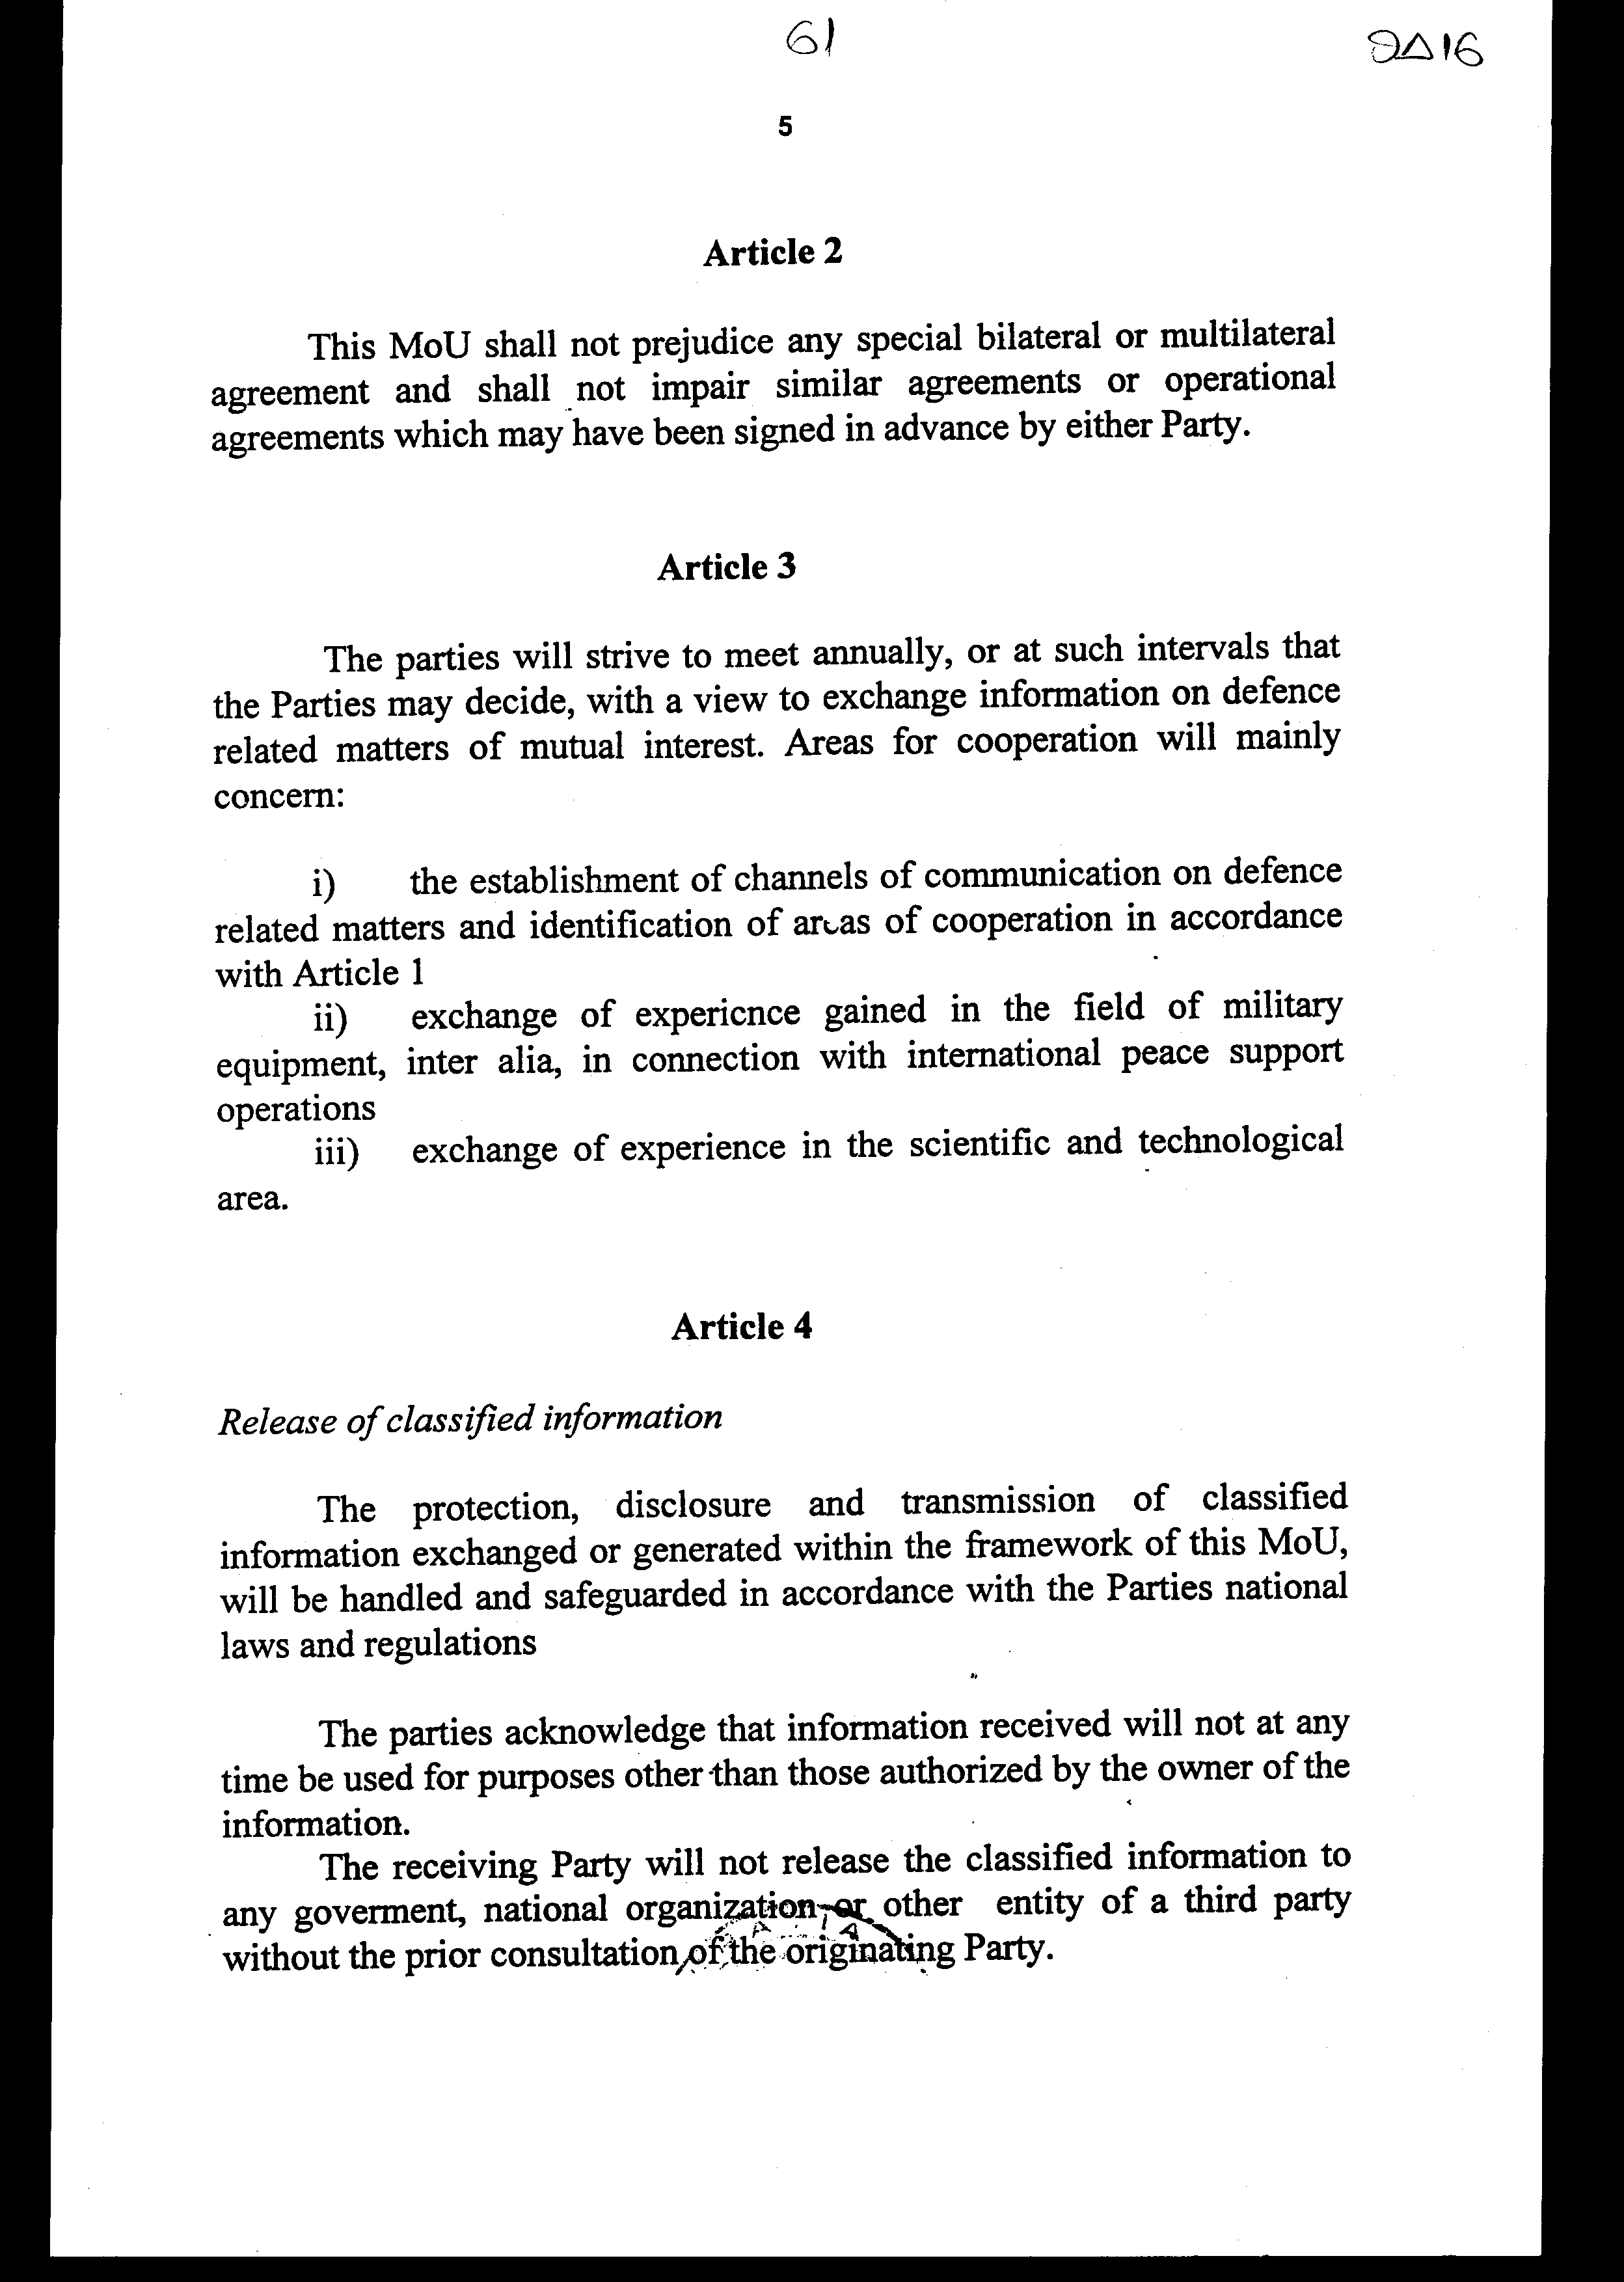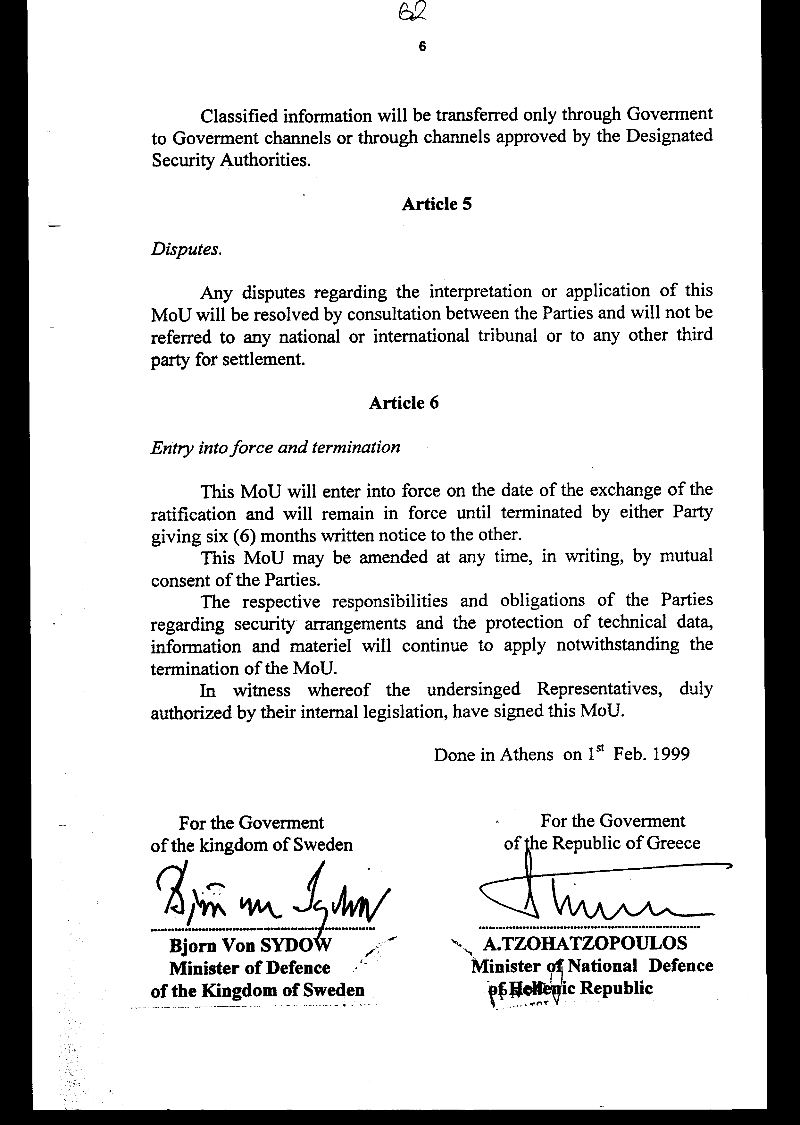

Άρθρο δεύτερο

Η ισχύς του παρόντος νόμου αρχίζει από τη δημοσίευσή του στην Εφημερίδα της Κυβερνήσεως και του Μνημονίου Κατανόησης που κυρώνεται από την πλήρωση των προϋποθέσεων του άρθρου 6 αυτού.
Αθήνα, 12 Οκτωβρίου 1999

ΟΙ ΥΠΟΥΡΓΟΙ
ΟΙΚΟΝΟΜΙΚΩΝ ΕΞΩΤΕΡΙΚΩΝ
Γ. Παπαντωνίου Γ. Α. Παπανδρέου

ΕΘΝΙΚΗΣ ΑΜΥΝΑΣ
Απ.- Αθ. Τσοχατζόπουλος

ΕΙΔΙΚΗ ΕΚΘΕΣΗ
(άρθρο 75 παρ. 3 του Συντάγματος)

στο σχέδιο νόμου «Κύρωση του Μνημονίου Κατανόησης μεταξύ της Κυβέρνησης της Δημοκρατίας της Ελλάδος και της Κυβέρνησης του Βασιλείου της Σουηδίας για συνεργασία στον αμυντικό τομέα»

1. Από τη νομοθετική κύρωση του ανωτέρω προκαλείται σε βάρος του Δημοσίου ετήσια οικονομική επιβάρυνση ύψους 15 εκατ. δρχ. αναλυόμενη ως εξής:

α. ΚΑΕ 0713 Έξοδα Μετακίνησης
Πολ. Υπαλ. στο
Εξωτερικό 2.000.000
β. ΚΑΕ 0723 Έξοδα Μετακίνησης
Στρατιωτικών στο
Εξωτερικό 5.000.000
γ. ΚΑΕ 0732 Έξοδα Μετακίνησης
Λοιπού Προσωπικού
στο Εξωτερικό 2.000.000
δ. ΚΑΕ 0822 Μεταφορές 2.000.000
ε. ΚΑΕ 0845 Δαπάνες Δημοσίων
Σχέσεων 2.000.000
στ. ΚΑΕ 1511 Καύσιμα - Λιπαντικά 2.000.000
2. Οι ανωτέρω δαπάνες στο σύνολό τους θα βαρύνουν τον προϋπολογισμό του Υπουργείου Εθνικής Άμυνας.
Αθήνα, 12 Οκτωβρίου 1999

ΟΙ ΥΠΟΥΡΓΟΙ
ΟΙΚΟΝΟΜΙΚΩΝ ΕΞΩΤΕΡΙΚΩΝ
Γ. Παπαντωνίου Γ. Α. Παπανδρέου

ΕΘΝΙΚΗΣ ΑΜΥΝΑΣ
Απ. -Αθ. Τσοχατζόπουλος

Αριθμ. 282/10/1999
ΕΚΘΕΣΗ
Γενικού Λογιστηρίου του Κράτους
(άρθρο 75 παρ. 1 του Συντάγματος)

στο σχέδιο νόμου του Υπουργείου Εθνικής Άμυνας «Κύρωση του Μνημονίου Κατανόησης μεταξύ της Κυβέρνησης της Δημοκρατίας της Ελλάδος και της Κυβέρνησης του Βασιλείου της Σουηδίας για συνεργασία στον αμυντικό τομέα»

Με το υπόψη νομοσχέδιο προτείνεται η Κύρωση του Μνημονίου Κατανόησης μεταξύ της Κυβέρνησης της Δημοκρατίας της Ελλάδος και της Κυβέρνησης του Βασιλείου της Σουηδίας, που έχει υπογραφεί στην Αθήνα την 1η Φεβρουαρίου 1999. Ειδικότερα:
Α. Με το άρθρο πρώτο του νομοσχεδίου κυρώνεται και έχει την ισχύ, που ορίζει το άρθρο 28 παρ. 1 του Συντάγματος, το ανωτέρω Μνημόνιο, με τις διατάξεις του οποίου προβλέπονται μεταξύ άλλων τα ακόλουθα:
1. Τα δύο Μέρη συμφωνούν για την ανάπτυξη της μεταξύ τους συνεργασίας σε αμυντικά θέματα, ιδίως στους τομείς της έρευνας, της ανάπτυξης, της παραγωγής, της απόκτησης και της υποστήριξης διοικητικής μέριμνας, σύμφωνα με τους όρους του παρόντος Μνημονίου Κατανόησης (ΜοU) και των ενδεχόμενων Παραρτημάτων (άρθρο 1).
2. Ορίζεται ότι το υπό κύρωση Μνημόνιο Κατανόησης (ΜοU) δεν επηρεάζει και δεν βλάπτει άλλες παρόμοιες ή επιχειρησιακές συμφωνίες, που μπορεί να έχουν υπογραφεί προηγούμενα από κάποιο Μέρος (άρθρο 2).
3.α. Προβλέπεται η πραγματοποίηση συναντήσεων των δύο Μερών ετησίως ή σε τακτά χρονικά διαστήματα προς το σκοπό ανταλλαγής πληροφοριών πάνω σε αμυντικά θέματα κοινού ενδιαφέροντος.
β. Ορίζεται ότι οι τομείς συνεργασίας των δύο Μερών αφορούν κυρίως την επικοινωνία σε αμυντικά θέματα, την ανταλλαγή εμπειριών που αποκτήθηκαν στο πεδίο του στρατιωτικού εξοπλισμού, καθώς και εμπειριών στο επιστημονικό και τεχνολογικό επίπεδο (άρθρο 3).
4. Ρυθμίζονται θέματα προστασίας και χρήσης των ανταλλασσόμενων διαβαθμισμένων πληροφοριών και προβλέπεται η επίλυση μέσω διαπραγματεύσεων των διαφορών που προκύπτουν και σχετίζονται με την ερμηνεία ή την εφαρμογή του παρόντος Μνημονίου Κατανόησης, χωρίς προσφυγή σε εθνικό ή διεθνές δικαστήριο ή σε άλλο τρίτο μέρος για διευθέτηση (άρθρα 4-5).
5. Το εν λόγω ΜοU ισχύει μέχρι να λήξει από οποιοδήποτε Μέρος έπειτα από εξαμηνιαία έγγραφη σχετική ειδοποίηση του άλλου Μέρους (άρθρο 6).
Β. Με το άρθρο δεύτερο του νομοσχεδίου, σε συνδυασμό με τις διατάξεις του άρθρου 6 του Μνημονίου, καθορίζεται ο χρόνος έναρξης ισχύος του υπό ψήφιση νόμου και του Μνημονίου.
Γ. Από τις προτεινόμενες διατάξεις προκαλείται δαπάνη ύψους 15.000.000 δρχ. περίπου, για κάθε χρόνο ισχύος του Μνημονίου Κατανόησης από την πραγματοποίηση συναντήσεων για ανταλλαγή πληροφοριών επί αμυντικών θεμάτων και την εν γένει υλοποίηση της συμφωνούμενης συνεργασίας Ελλάδος - Σουηδίας στον αμυντικό τομέα.
Αθήνα, 13 Οκτωβρίου 1999
Ο Γενικός Διευθυντής
Διονύσιος Ρίζος

